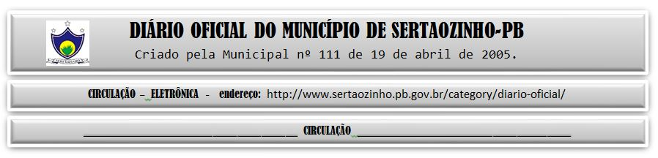

20/04/2022

|  |
| --- |
| **ESTADO DA PARAÍBA**  **PREFEITURA MUNICIPAL DE SERTÃOZINHO**    **EXTRATO DE CONTRATOS**  OBJETO: Aquisições parceladas de pneus e correlatos diversos, destinados aos veículos e Máquinas Pesadas deste Município. FUNDAMENTO LEGAL: Pregão Eletrônico nº 00018/2022. DOTAÇÃO: Recursos Próprios do Município de Sertãozinho: Material de consumo: 02.02.04.122.1003.2.006.3.3.90.30.00.00.00.00.0500 02.04.08.122.1003.2.013.3.3.90.30.00.00.00.00.0500 02.04.08.243.2013.2.049.3.3.90.30.00.00.00.00.0500 02.04.08.243.2013.2.050.3.3.90.30.00.00.00.00.0501 02.05.10.122.1003.2.011.3.3.90.30.00.00.00.00.0500 02.05.10.301.2018.2.063.3.3.90.30.00.00.00.00.0500 02.05.10.301.2018.2.063.3.3.90.30.00.00.00.00.0600 02.05.10.301.2018.2.063.3.3.90.30.00.00.00.00.0621 02.06.12.361.1003.2.010.3.3.90.30.00.00.00.00.0500 02.06.12.361.2002.2.019.3.3.90.30.00.00.00.00.0500 02.06.12.361.2002.2.019.3.3.90.30.00.00.00.00.0553 02.06.12.361.2002.2.019.3.3.90.30.00.00.00.00.0571 02.07.04.122.1003.2.014.3.3.90.30.00.00.00.00.0500 02.08.20.122.1003.2.007.3.3.90.30.00.00.00.00.0500 02.10.08.243.2012.2.046.3.3.90.30.00.00.00.00.0660 02.10.08.244.2012.2.043.3.3.90.30.00.00.00.00.0500 02.10.08.244.2012.2.043.3.3.90.30.00.00.00.00.0660 02.10.08.244.2012.2.045.3.3.90.30.00.00.00.00.0660 02.10.08.244.2012.2.043.3.3.90.30.00.00.00.00.0661 02.11.04.122.1002.2.002.3.3.90.30.00.00.00.00.0500 02.12.26.122.1003.2.071.3.3.90.30.00.00.00.00.0500. VIGÊNCIA: até o final do exercício financeiro de 2022. PARTES CONTRATANTES: Prefeitura Municipal de Sertãozinho e: CT Nº 00035/2022 - 13.04.22 - CARNEIRO DO NASCIMENTO COMERCIO DE PECAS PARA VEICULOS AUTOMOTORES LTDA - R$ 213.965,00; CT Nº 00036/2022 - 13.04.22 - GRANPECAS - COMERCIO E DISTRIBUICAO DE PECAS, RETIFICA E SER - R$ 42.740,00; CT Nº 00037/2022 - 18.04.22 - CHEVROMAIS COMÉRCIO DE PEÇAS, ACESSÓRIOS E LUBRIFICANTES LTDA EPP. - R$ 241.797,86. |